SIAT-GPL
GESTIÓN DE DEUDA
CONVENIOS
v1.0

Fecha: 08/07/2014
Emitido por: Pablo Perrone y Germán P. Giró

Index
Introducción 3
Formalización de convenios 5
Simular Formalización de Convenio de Pago 6
Formalizar Convenio de Pago Especial 7
Generar Reclamo Asentamiento de Pago de Deuda 7
Gestionar Convenio 8
Reimprimir / Reconfeccionar Cuotas 8
Generar reclamo por falta de asentamiento de pago de cuota 9
Generar un Saldo por Caducidad 9
Rehabilitar un Convenio Recompuesto 10
Generar una cuota saldo 11
Generar un Rescate 13
Aplicar Pagos a Cuenta 13
Históricos de Estados 14
Ver Imputaciones de Cuotas 15
Anulación de un Convenio 15

Introducción
El presente documento describe las principales funciones en relación a los Convenios.

Un Convenio es un instrumento que permite a un contribuyente pagar deuda vencida. En general, el HCD o la Secretaría de Hacienda definen Planes de pago o Moratorias. (para el sistema ambos se representan como Planes de pago). En cada caso, se estipulan los descuentos, la cantidad de cuotas, el interés financiero asociado a cada cuota, y los motivos o condiciones que provocan la caducidad de los convenios generados. Sobre esta base, desde los CMD, Cobranzas Administrativas, Cobranzas Judiciales o vía los Procuradores de deuda, formalizan los convenios de pago.

Entonces, un convenio posee, por un lado la lista de las deuda incluidas en el convenio y por el otro la lista de las cuotas.

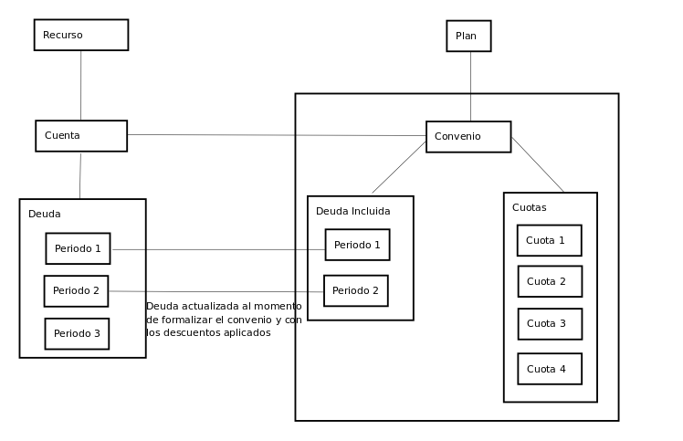
En un momento determinado, un convenio podrá estar: Vigente, Caduco, Recompuesto o Cancelado.
Un convenio estará Vigente mientras no se cumplan los criterios de caducidad estipulados en el plan respectivo.

Un convenio estará Caduco cuando se cumplan los criterios de caducidad estipulados en el plan respectivo. Por ejemplo, si un plan estipula que: con 3 cuotas consecutivas o alternadas impagas o con una cuota vencida en más de 90 días; todo convenio del plan donde se cumplan estas condiciones, se considerará Caduco.
Cada vez que el contribuyente pague las cuotas del convenio e ingresen las transacciones al módulo de
Asentamiento de pagos, el sistema verificará el estado del convenio. Si el estado es vigente, el sistema generará un Pago Bueno. Si el convenio está caduco, el sistema generará un Pago a Cuenta. Cuando se genere un Pago Bueno, se establecerá la relación entre la Cuota Paga y la deuda que cancela. (se establece la relación, pero no se cancela la deuda hasta cancelación total del convenio o hasta la ejecución de un saldo por caducidad). Cuando se genere un Pago a Cuenta, se tomará el pago, pero no se establecerá la relación con la deuda.

Existen casos en que los convenios entran en Caducidad, y los pagos comienzan a ser Pagos a Cuenta, pero el Contribuyente no se entera de tal situación, sigue pagando, y todos los pagos son a cuenta.

En este caso, la forma de regularizar la situación es mediante la ejecución de un Saldo por caducidad. El Convenio quedará en estado: Recompuesto y la deuda que no fue alcanzada por los pagos quedará liberada.

También podrían existir casos en que un Convenio entra en caducidad debido a un atraso en las rendiciones del banco. En este caso, existe la opción de: Aplicar pagos a cuenta, que implica el re-asentamiento del convenio, reconsiderando las fechas de pago.

En caso que un convenio sea correctamente cancelado (todos sus pagos son buenos) quedará en estado cancelado, junto con la deuda asociada al mismo.

Otro concepto importante es el de Rescate; que a su vez se divide en: Rescate individual y Rescate masivo. Un rescate individual ocurre cuando se define que, para un Convenio, se consideren como Pagos Buenos a todos los Pagos a Cuenta a partir de determinada fecha. . En este caso, el sistema anula los criterios de Caducidad establecidos para el Plan hasta la fecha indicada y re-asienta los pagos.

La otra posibilidad es un Rescate Masivo. En este caso, se define que para todos los convenios de un determinado plan, se consideren como buenos a todos los pagos a cuentas a partir de determinada fecha. En este caso, el sistema anula los criterios de caducidad en la fecha indicada y re-asienta los convenios.

Los ejemplos prácticos de estos casos se muestran en la sección de convenios.
A continuación se muestra un diagrama de los distintos estados en que puede encontrarse un convenio:

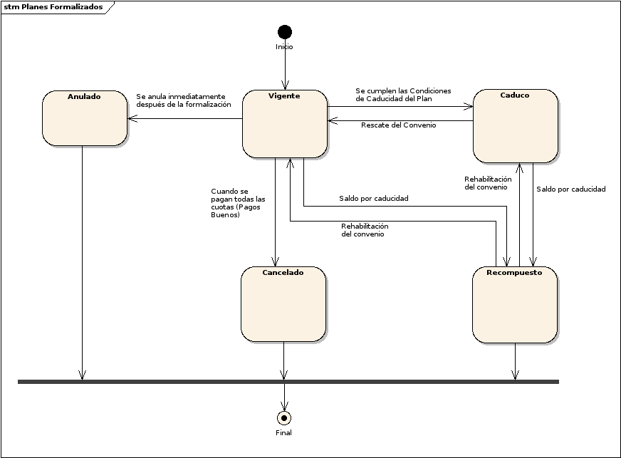

Formalización de convenios
Para poder seleccionar un plan a formalizar debe tenerse en cuenta que esté activo, que la deuda seleccionada cumpla con los requisitos del mismo (total/parcial), la vía de la deuda coincida con la del plan, las clasificaciones de la deuda coincidan con las especificadas, el rango de fechas de vencimiento, importe mínimo de deuda y cantidad mínima de períodos incluidos.
Así mismo se valida que si el plan es solo para algunas exenciones vigentes, la cuenta posea al menos alguna de esas exenciones.
Una vez seleccionado el plan y la cantidad de cuotas, se deberán indicar los datos de la persona que formaliza, emitir una carta o nota de formalización e imprimir la lista de cuotas (chequera) para el contribuyente.

- Inicialmente hay que seleccionar los períodos a incluir en el convenio y oprimir el botón “Opciones de Pago” . Los períodos que se encuentren reclamados,o en una vía diferente a la que se está realizando el trámite, o que se encuentren incluidos en otro convenio vigente no estarán disponibles de selección.
- En la siguiente pantalla debemos ingresar una fecha probable de formalización del convenio seleccionándola de la lista de los cinco días hábiles que aparece en pantalla , en base a esta fecha el sistema actualizará los importes históricos de los períodos.
- El siguiente paso es seleccionar el plan de la lista que nos trae el sistema: En esta grilla sólo
- aparecerán activos aquellos planes cuya definición esté alineada con las características de las deudas seleccionadas en el primer paso (recurso, importe mínimo de deuda, cantidad de períodos, exenciones, vigencias, etc) . En la parte inferior de los planes inactivos el sistema informa qué validación no cumple la deuda seleccionada. Por cada plan se muestra un icono ver el cual nos dirige a ver los detalles del plan y un icono que nos lleva a la normativa del mismo.
- Una vez seleccionado el plan debemos presionar el botón “Alternativa Cuotas”. El sistema nos muestra las distintas posibilidades en las que se puede formalizar un convenio considerando las definiciones del plan relativas a cantidad máxima e importe mínimo de cuotas, mostrando para cada una el detalle de anticipo, cuotas restantes e importe total y pudiendo acceder al detalle de cada una haciendo clic en el icono “ver”. Al oprimir el botón “Imprimir” se abre una nueva ventana con un archivo pdf conteniendo las opciones de las alternativas de cuotas.
- Para continuar con la formalización tenemos que seleccionar una cantidad de cuotas y presionar “Formalizar plan”.
- En la siguiente pantalla se muestra el detalle del plan según la cantidad de cuotas seleccionadas: En este paso debemos cargar primero los datos referente a la persona que formaliza, para ello debemos oprimir “Buscar Persona”. Se tiene una primer búsqueda simple por dni y sexo. En caso de no encotrar la persona se puede utilizar una búsqueda avanzada en la que se puede buscar por apellido y nombre, tipo y nro de documento, cuit, sexo. En el caso de haber seleccionado una persona el sistema presenta la opción “Modificar” para el caso que se corrobore algún dato no esté correcto. Al ingresar a modificar permite informar algún cambio de datos a través de un buzón.
- En la sección de datos de formalización se debe ingresar el carácter de la persona que formaliza y la documentación aportada. Hasta este punto es posible volver atrás y modificar algunas de las selecciones realizadas, al oprimir “Formalizar Plan” el sistema genera el convenio en base a todos los datos ingresados y muestra una pantalla de “La operación ha sido realizada con éxito”, al seleccionar “Continuar” accedemos a la visualización del convenio ya formalizado.

Simular Formalización de Convenio de Pago
El objetivo de esta funcionalidad es realizar la simulación de la formalización de un Convenio de Pago para un Contribuyente. Básicamente implica, para una selección de deuda, que el sistema presente la lista de planes vigentes, que el contribuyente pueda seleccionar uno y que el sistema muestre las distintas opciones de pago en términos de cantidad de cuotas, valor de anticipo, valor de restantes cuotas y monto total. Los pasos son los mismos que en la formalización sólo que no se puede continuar para terminar con el proceso.

Formalizar Convenio de Pago Especial
El objetivo de esta funcionalidad es formalizar un Plan Especial para un Contribuyente cuya resolución se realizó por decreto, a partir de los Registros de Deuda enviados como parámetro.
Se valida que la deuda puede ser incluida en un Plan. Un usuario con permiso especial ingresa los
parámetros que definen el Plan. Selecciona, de una lista conformada por aquellos Planes ingresados como "Especiales" en el Mantenedor del Plan de Pagos, aquél que aplique para las fechas de vencimiento de las deudas. Se genera el plan estableciendo la relación cuota-deuda.
- A partir de la selección de deuda de la liquidación de deuda, se accede oprimiendo el botón “Opciones de Pago Especial”
- En esta pantalla se presentan los campos para ingresar los parámetros del plan de pago especial. Los campos Descuento de Capital, Descuento de Actualización, e Interés Financiero son porcentajes que deben ser ingresados como valores entre 0 y 1.
- Una vez ingresados todos los datos ingresamos en “Selección del Plan” . en esta grilla aparecen los planes definidos como “plan manual” los cuales poseen características básicas como ser la definición de fechas de vencimiento de cuotas, motivos de caducidad, etc.
- Al seleccionar un plan ingresamos en “Alternativa Cuotas”.
- A partir de este punto la formalización del plan especial sigue los mismo pasos definidos para “Formalización de un Convenio de Pagos” (ver procedimiento anterior) .

Generar Reclamo Asentamiento de Pago de Deuda
Esta funcionalidad tiene por objetivo registrar un reclamo ante la falta de asentamiento de pago de periodos de deudas.
Por cada registro de los bloques de deuda en vía administrativa al cobro ejercicio actual y al cobro ejercicio vencido, el usuario podrá seleccionar dicho período y realizar un reclamo por falta de asentamiento. Ese período se coloca en estado "Pago a verificar".
Para generar dicho reclamo se deben ingresar los siguientes datos:
- Fecha de Pago, Importe Pagado, Institución.
- Nombre, Apellido, Tipo y Nro de Documento, Teléfono, Correo Electrónico.
- Observación
La fecha de pago indicada debe ser anterior a la fecha de último pago visualizada desde la Gestión de la Cuenta. (informada en la parte inferior luego de los bloques de deuda)
Luego el Reclamo entra en un circuito de administración del mismo gestionado desde el área de Balance.

Gestionar Convenio
Esta opción permite visualizar datos del convenio y realizar una serie de acciones específicas.
Permite realizar las siguientes acciones sobre el Convenios:
1. Generar reclamos por falta de asentamiento de Pago
2. Reimprimir / Reconfeccionar Cuotas
3. Generar un Saldo por Caducidad
4. Rehabilitar un Convenio Recompuesto
5. Generar una Cuota Saldo
6. Generar un Rescate
7. Aplicar Pagos a Cuenta
8. Históricos de Estados
9. Ver Imputaciones de Cuotas
En esta pantalla podemos ver el detalle de un convenio en particular visualizando las siguientes secciones:
- Datos de la cuenta:
- Datos del convenio:
- Datos de los períodos incluidos: Tanto el importe como la actualización de la deuda que se muestra en esta pantalla son los incluidos en plan, si el plan tiene definido descuentos de capital o actualización los mismos ya se encuentran aplicados en el valor en pantalla.
- Cuotas Pagas:
- Cuotas impagas:

En caso de haber un pago intederminado el sistema muestra en el registro la descripción “Pago sin Procesar”, no permitiendo seleccionar la cuota para otro proceso.
Finalmente se visualiza una botonera con las acciones de administración de convenios que se pueden realizar.

Reimprimir / Reconfeccionar Cuotas
Permite reimprimir una cuota o generar un recibo con varias cuotas para Convenios que estén vigentes. (no caducos)
En caso contrario, se obtienen los descuentos activos que se pueden aplicar al total de las Cuotas vencidas recibidos como parámetros, de acuerdo a la configuración de los descuentos. La configuración de un descuento implica determinar los Atributos para los cuales un descuento es válido. (ver: Mantenedor de Descuento) En caso de obtener más de un descuento para una cuota en particular el sistema calculará y aplicará el mejor de ellos. En caso que no se obtengan descuentos el sistema informará que no existen descuentos y la reconfección se realizará sin descuento alguno.
Se deberá seleccionar una fecha de vencimiento de una lista de posibles. La lista se arma considerando que la fecha deberá estar dentro de los XX días, según se definió en los parámetros de configuración del sistema y ser un día hábil.
Adicionalmente, se verifica si la acción de reconfección para el rol del usuario logueado posee asociado un sellado, y en caso afirmativo, si se cumplen todas las condiciones del mismo para su aplicación.
Finalmente, se imprime el formulario correspondiente, agrupando las cuotas por descuentos aplicados (un recibo por descuento).

Generar reclamo por falta de asentamiento de pago de cuota
Esta funcionalidad permite registrar un reclamo ante la falta de asentamiento de pago de cuota de convenio.
Para cada cuota impaga el usuario podrá seleccionar dicha cuota y realizar un reclamo por falta de asentamiento. Esta cuota se coloca en estado "En Análisis" o "Solicitando información" hasta tanto un usuario de Balance la confirme y cambie a "Pago a verificar".
Para generar dicho reclamo se deben ingresar los siguientes datos:
- Fecha de Pago, Importe Pagado, Institución.
- Nombre, Apellido, Tipo y Nro de Documento, Teléfono, Correo Electrónico.
- Observación
Seleccionado “Registrar Reclamo” el sistema envía una solicitud con lo datos ingresados al área de balance para su verificación.

Generar un Saldo por Caducidad
Este opción permite generar el Saldo por Caducidad a un determinado Convenio.
Cuando un plan de pago caduca por falta de pago, se debe realizar el saldo por caducidad, dejando la parte impaga como la deuda original y la parte paga como valores pagos.
Para realizar la recomposición de la deuda, si el plan de pago tiene alguna cuota saldo emitida que aún no venció se debe informar y dar la posibilidad de continuar o no con la recomposición de la deuda. No debe permitirse realizar un saldo por caducidad si el convenio en cuestión tiene alguna cuota indeterminada.

Antes de generar el saldo por caducidad,
- El sistema valida que el estado del convenio sea “Vigente” o “Caduco”, que no existan pagos reclamados o indeterminados, en caso que no se cumpla con algunas validaciones se muestra un mensaje en pantalla.
- En caso que el saldo por caducidad esté asociado a un expediente o Notas se debe ingresar el mismo y validar, caso contrario no permitirá continuar con la operación.
- En el campo observaciones se ingresa cualquier aclaración referente a la aplicación del saldo por caducidad. Esta se incluirá en el cambio de estado del convenio.

Una vez completos todos los datos se oprime “Generar Saldo por Caducidad”.
- Se vuelve a validar el estado del convenio y la existencia de indeterminados, de pasar la validación el sistema realiza las siguientes operaciones:
- Para cada Pago bueno, imputa el capital de la cuota al capital más recargo de la deuda original en plan manteniendo los descuentos definidos en el plan de pagos.
- Para cada Pago a Cuenta, se actualiza el saldo (histórico) de la deuda más antigua a la fecha
- de pago, del monto actualizado se calcula cuál fue el porcentaje del saldo histórico sobre este nuevo importe, se aplica este porcentaje al importe pago y se resta al saldo histórico.
- Se modifica el estado del convenio a “Recompuesto”.

Rehabilitar un Convenio Recompuesto
La rehabilitación genera una vuelta atrás de un saldo por caducidad.
Realiza las operaciones necesarias para que el convenio vuelva a estar de la misma forma que antes de realizar el saldo por caducidad.
Solo puede rehabilitarse un convenio si la deuda no sufrió ninguna modificación desde el momento en que fue recompuesta.
Una razón que podría implicar la rehabilitación de un convenio recompuesto podría ser la recepción de una transacción de pago de una cuota cuando el convenio estaba recompuesto.

Pasos:
- A esta opción accedemos desde la visualización de convenios, seleccionando “Rehabilitar Plan”
- Se valida que el estado del convenio sea “Recompuesto”, sino se muestra un mensaje en pantalla.
- Se accede a la pantalla de datos específicos de la rehabilitación:
- En caso que la rehabilitación esté asociada a un expediente o Notas se debe ingresar el mismo y validar, caso contrario no permitirá continuar con la operación.
- En el campo observaciones se ingresa cualquier aclaración referente a la aplicación de la vuelta atrás del saldo por caducidad, esta se incluirá en el cambio de estado del convenio.
- Una vez completos todos los datos se oprime “Vuelta Atrás Saldo por Caducidad”.
- El proceso valida que:
  - Las deudas incluidas en el convenio no hayan sido pagas total o parcialmente.
  - La deuda no haya cambiado de vía.
  - La deuda no haya sido incluida en otro convenio.
- Si alguna deuda no pasa las validaciones anteriores se muestra un mensaje del por qué no puede realizase la rehabilitación.
- De validarse las opciones anteriores se procesa:
  - Se vuelven atrás los pagos de la deuda realizados por el saldo por caducidad.
  - Se vuelve el saldo de cada deuda incluida en el plan al mismo valor que poseía al momento de la formalización del convenio.
  - Se modifica el estado de convenio a “vigente” o “caduco” en el caso de cumplirse con alguna condición de caducidad a la fecha de rehabilitación.

Generar una cuota saldo
El objetivo es generar la cuota saldo de un convenio, generando un recibo cuyo pago produce la cancelación total del convenio.
Una cuota saldo es una única cuota unificadora de las que aún se adeudan en un convenio sin incluir su concepto de interés.
Para poder realizarse una cuota saldo, el convenio debe estar vigente y no debe adeudarse ninguna cuota.
La cuota saldo se puede generar si:
- El Convenio está vigente.
- No existen cuotas vencidas (Si existen indeterminados o reclamos se realiza el proceso igual, pero sin incluir esas cuotas en la cuota saldo).
- Si existen cuotas vencidas el sistema permite indicarle una cuota desde para realizar la cuota saldo en el caso que el contribuyente presente los comprobantes de pago que aún no se asentaron en el sistema.
El importe de esta cuota saldo será la sumatoria de los importes de todas las cuotas adeudadas no vencidas, sin el interés de financiación correspondiente (en caso que la primer cuota correspondiente al mes en curso esté impaga SI se sumará los intereses correspondientes a esa cuota, si está paga no corresponderá interés).

En el recibo correspondiente a esta cuota se detalla a partir de qué cuota se realiza.
Al momento de generar una cuota saldo se valida que el valor que se indica en el Atributo del Plan "Cantidad Mínima Cuotas Para Cuota Saldo" sea menor o igual a la cantidad de cuotas impagas que posee el contribuyente en ese Convenio.

Pasos:
- La cuota saldo es generada accediendo desde la visualización del convenio, presionando “Gen. Cuota Saldo”, no es requerido seleccionar las cuotas a incluir en este paso
- Al ingresar a la opción se valida que el estado del convenio sea vigente, de lo contrario muestra un mensaje de error.
- En la pantalla de carga de datos para la cuota saldo se presentan el estado de las cuotas del plan en dos secciones, pagas o impagas, en caso de existir cuotas vencidas dentro de la sección impagas, el sistema presenta un mensaje de alerta para que se pueda requerir al contribuyente los comprobantes de dichos pagos.
- Se debe ingresar, en base a los comprobantes de pagos solicitados, a partir de qué cuota se realizará la confección de la cuota saldo.
- Una vez ingresado este dato seleccionamos “Confeccionar Cuota Saldo”.
- Al realizar esta operación se valida:
  - Que se haya ingresado un valor en el campo “cuota desde”.
  - Que el valor de cuota desde es mayor a cero y menor o igual a la cantidad de cuotas del convenio.
  - Que no existan cuotas vencidas a partir de la cuota desde.
  - Que la primer cuota sea mayor o igual a la definida en el plan para el atributo “cuota desde para cuota saldo”
  - Si no se cumple algunas de las condiciones se muestra un mensaje de error.
  - Si se validan se presenta en pantalla el recibo de cuota saldo generado:
- El recibo adquiere el vencimiento de la primera cuota incluida en la cuota saldo, no se incluye el interés de cada cuota, salvo que la fecha de vencimiento de la primer cuota incluida sea menor a un mes a partir de la fecha actual, en ese caso se considera el interés de dicha cuota.
- Para terminar la operación al presionar “Imprimir Recibo” se abre una ventana conteniendo el pdf para la impresión.

Generar un Rescate
Al ejecutar esta acción el convenio no considerará los motivos de caducidad definidos en el plan, se reasentarán los Pagos a Cuenta que se hubiesen generado con anterioridad al rescate como Pagos Buenos. En la versión original de SIAT además el convenio mantiene su estado como Vigente hasta su cancelación o recomposición. En la última versión del sistema al realizar el rescate se debe indicar la una fecha. Luego a partir de dicha fecha se vuelven a considerar motivos de caducidad.
De esta forma se puede rescatar un convenio a determinada fecha de pago. Posterior a dicha fecha si el contribuyente no realiza los próximos pagos a tiempo y se cumple alguna de las condiciones de caducidad el convenio pasará a estado Caduco.

Pasos:
- El rescate es generado accediendo desde la visualización del convenio, presionando “Rescate Individual”.
- Al ingresar a esta opción el sistema valida que el estado del convenio sea vigente o caduco, muestra una lista de pagos a cuenta del convenio (si existieran) y una sección para cargar datos específicos del rescate
- En la parte caso se ingresa si es un expediente o Nota y el número, es necesario oprimir validar y que sea validado con éxito para poder seguir con la operación.
- El sistema realiza las siguientes acciones:
  - Marca el convenio para que no considere más los criterios de caducidad definidos en el plan, forzando de ahora en más su estado como “Vigente”.
  - Si tiene pagos a cuenta, los re-asienta como pagos buenos.

Aplicar Pagos a Cuenta
Esta funcionalidad realiza el reasentamiento de los pagos de un convenio, considerando los pagos buenos y los pagos a cuenta que pudieran existir.
Durante este reasentamiento, se consideran los "rescates" que podrían estar vigentes. (Es importante considerar que dentro del proceso masivo de rescate, se realiza la aplicación de los pagos a cuenta. )
En términos generales, esta opción debería utilizarse para los casos en que el Asentamiento detecte que por problemas en la trasmisión de archivos del banco, se generaron pagos a cuenta para algún convenio cuando en realidad no corresponderían.

Cuando caduca un convenio, las cuotas que se asientan con posterioridad a la caducidad del mismo se toman como Pagos a Cuenta. Una vez que una cuota ingresa como pago a cuenta las restantes son pagos a cuenta (solo si la fecha de pago de esta nueva cuota es posterior a la del 1er pago a cuenta).
Si las condiciones de caducidad no se cumplen por recibirse una transacción atrasada por algún motivo, esta funcionalidad permite imputar estas cuotas como buenas, realizando la asociación entre dichas cuotas y la deuda incluida en el Convenio.

Procedimiento
- Para su implementación, se obtiene la menor fecha de pago de los Pagos a Cuenta.
- Se dan vuelta todos los pagos posteriores a esa fecha (buenos y a cuenta)
- Para cada uno de los pagos, ordenados por fecha de pago:
  - Se verifica la caducidad del convenio a la fecha de pago, si no está caduco:
    - Obtener el último número de cuota imputada para el plan e incrementarlo en uno.
    - Obtener el/los Registro/s de Deuda que cubre dicha cuota, tomándolos de los registros de deuda asociados al plan que no se encuentren pagos, según fecha de vencimiento ascendente. Para cada Registro de Deuda obtenido:
    - Si la cuota lo cubre totalmente, actualizar la fecha de pago del Registro de Deuda asociado al Plan.
    - Registrar la relación entre la cuota y el registro de deuda asociado al plan (pagos parciales), indicando que importe de la deuda cubre la cuota en cuestión..
      - Actualizar el último número de cuota imputada para el plan .
      - Actualizar el estado de la cuota como "Pago Bueno".

Históricos de Estados
Al histórico de estados del convenio se accede a través de la visualización del convenio, seleccionando “Históricos de Estados”
Esta opción muestra además de cambios de estados acciones específicas que se realizaron sobre el convenio como ser aplicación de pagos a cuenta, rescates, etc.

Ver Imputaciones de Cuotas
Se accede desde la visualización del convenio, seleccionando “Ver Imputaciones de Cuotas”
En esta pantalla se muestra como fue computándose cada cuota respecto a la deuda original incluida en el convenio.
Para el caso de convenios vigentes solo se generan relación por pagos buenos, mientras que en convenios recompuestos vamos a encontrar las imputaciones de ambos tipos de pagos.
- La columna “Capital Cuota / Importe Pago” muestra el capital de la cuota si estamos observando
- una imputación de pago bueno, sino muestra el importe pago para los pagos a cuenta.
- La columna “Saldo / Imputación” muestra el saldo de la deuda en plan si vemos un imputación de un pago bueno, sino muestra el importe histórico que cancela el pago de la deuda original, en caso de tratarse de un pago a cuenta.

Anulación de un Convenio
La anulación de un Convenio es una acción que está prevista en el Sistema para los casos en que se detecte un error durante la formalización. (por ejemplo, para los casos en que el Contribuyente se arrepiente de la formalización recién en el momento en que tiene el formulario en sus manos)
Internamente, el Sistema realizará un saldo por caducidad que rehabilitará la deuda a su estado original y el convenio no participará de los cálculos para la prescripción de deuda.
En caso que un convenio ya cuente con cuotas pagas, no será posible realizar la anulación. En dicho caso se deberá realizar un Saldo por Caducidad.
La anulación se genera accediendo desde la visualización del convenio, presionando “Anular Convenio”.
La anulación valida que el convenio se encuentre en estado "Vigente" o "Caduco" y que no posea pagos.

El sistema modifica el estado del convenio a "Anulado" y libera toda la deuda incluida en el mismo, no permitiendo registrar ninguna acción posterior a este cambio de estado.

La deuda que fue incluida en un convenio anulado no ve interrumpida su prescripción por este hecho.

